

Председатель  
Волгодонской городской Думы –

глава города Волгодонска

# ПОСТАНОВЛЕНИЕ

от 16.10.2023 № 46

г. Волгодонск

О проведении публичных слушаний по проекту решения Волгодонской городской Думы «О внесении изменения в решение Волгодонской городской Думы от 19.12.2008 № 190 «Об утверждении Правил землепользования и застройки муниципального образования городского округа «Город Волгодонск»

В соответствии со статьями 5.1, 31, 32, 33 Градостроительного кодекса Российской Федерации, Федеральными законами от 06.10.2003   
№ 131-ФЗ «Об общих принципах организации местного самоуправления в Российской Федерации, от 14.03.2022 № 58-ФЗ «О внесении изменений в отдельные законодательные акты Российской Федерации, Уставом муниципального образования «Город Волгодонск», решениями Волгодонской городской Думы от 19.12.2008 № 190 «Об утверждении Правил землепользования и застройки муниципального образования городского округа «Город Волгодонск» и от 24.05.2018 № 33 «Об утверждении Положения о порядке организации и проведения общественных обсуждений и публичных слушаний на территории муниципального образования «Город Волгодонск»,

ПОСТАНОВЛЯЮ:

1. Провести публичные слушания по проекту решения Волгодонской городской Думы «О внесении изменения в решение Волгодонской городской Думы от 19.12.2008 № 190 «Об утверждении Правил землепользования и застройки муниципального образования городского округа «Город Волгодонск» (приложение 1).
2. Установить дату проведения собрания 14 ноября 2023 года в 17:00 часов по адресу: ул. Ленина, 62, Центр общественных организаций.
3. Утвердить состав оргкомитета по проведению публичных слушаний по проекту решения Волгодонской городской Думы о внесении изменения в решение Волгодонской городской Думы от 19.12.2008 № 190 «Об утверждении Правил землепользования и застройки муниципального образования городского округа «Город Волгодонск» (приложение 2).
4. Оргкомитету:
   1. Провести первое заседание не позднее 5 календарных дней с даты принятия настоящего постановления.
   2. Оповестить жителей города о начале публичных слушаний в соответствии с частями 6 - 8 статьи 5.1 Градостроительного кодекса Российской Федерации и частями 4 - 7.1 статьи 5 решения Волгодонской городской Думы от 24.05.2018 № 33 «Об утверждении Положения о порядке организации и проведения общественных обсуждений и публичных слушаний на территории муниципального образования «Город Волгодонск» в срок не позднее   
      21 октября 2023 года.
   3. Подвести итоги публичных слушаний, подготовить заключение по результатам публичных слушаний, представить председателю Волгодонской городской Думы – главе города Волгодонска.
   4. Обеспечить опубликование результатов публичных слушаний.
5. Предложить всем заинтересованным лицам направить предложения и замечания по проекту, указанному в пункте 1 настоящего постановления, в комитет по градостроительству и архитектуре Администрации города Волгодонска по адресу: ул. Морская, 66, e-mail: adm_architectura@vlgd61.ru в срок до 14 ноября 2023 года.
6. Настоящее постановление вступает в силу со дня его официального опубликования, за исключением пунктов 3 и 4, которые вступают в силу с момента принятия настоящего постановления.
7. Контроль за исполнением постановления возложить на заместителя главы Администрации города Волгодонска по строительству.

Председатель

Волгодонской городской Думы –

глава города Волгодонска С.Н. Ладанов

Проект постановления вносит

Администрация города Волгодонска

Приложение 1

к постановлению председателя Волгодонской городской Думы – главы города Волгодонска

от 16.10.2023 № 46

ПРОЕКТ



представительный орган

муниципального образования

«Город Волгодонск»

**ВОЛГОДОНСКАЯ ГОРОДСКАЯ ДУМА**

г. Волгодонск Ростовской области

РЕШЕНИЕ № _____ от _______ 2023 года

О внесении изменения в решение Волгодонской городской Думы от 19.12.2008 № 190 «Об утверждении Правил землепользования и застройки муниципального образования городского округа «Город Волгодонск»

В соответствии со статьями 31, 32, 33 Градостроительного кодекса Российской Федерации, Федеральным законом от 06.10.2003 №131-ФЗ «Об общих принципах организации местного самоуправления в Российской Федерации», Уставом муниципального образования «Город Волгодонск», на основании решения Волгодонской городской Думы от 24.05.2018 № 33 «Об утверждении Положения о порядке организации и проведения общественных обсуждений и публичных слушаний на территории муниципального образования «Город Волгодонск», по результатам рассмотрения проекта внесения изменений в Правила землепользования и застройки муниципального образования городской округ «Город Волгодонск» на публичных слушаниях, с учетом протокола комиссии по подготовке проекта Правил землепользования и застройки муниципального образования городского округа «Город Волгодонск» от 30.08.2023 № 6, заключения о результатах публичных слушаний от ______2023, Волгодонская городская Дума

РЕШИЛА:

1. В Приложении 1 «Карта градостроительного зонирования территории муниципального образования городского округа «Город Волгодонск» к Правилам землепользования и застройки муниципального образования городского округа «Город Волгодонск», в приложение к решению Волгодонской городской Думы от 19.12.2008 № 190 «Об утверждении Правил землепользования и застройки муниципального образования городского округа «Город Волгодонск», изменить часть зоны жилой застройки второго типа   
   Ж-2/13 на зону размещения объектов социальной сферы ОС/46 в отношении земельного участка с кадастровым номером 61:48:0040203:4247, расположенного по адресу: Российская Федерация, Ростовская область, городской округ город Волгодонск, город Волгодонск, ул. Энтузиастов, 11в (приложение).
2. Настоящее решение вступает в силу со дня его официального опубликования.
3. Контроль за исполнением настоящего решения возложить на постоянную комиссию по строительству, землеустройству, архитектуре (Бородин А.В.) и председателя комитета по градостроительству и архитектуре Администрации города Волгодонска - главного архитектора Корневу О.В.

Председатель  
Волгодонской городской Думы –   
глава города Волгодонска С.Н. Ладанов

Проект вносит

Администрация города Волгодонска

Приложение к решению Волгодонской городской Думы «О внесении изменения в решение Волгодонской городской Думы от 19.12.2008 № 190 «Об утверждении Правил землепользования и застройки муниципального образования городского округа «Город Волгодонск»

от________ № __

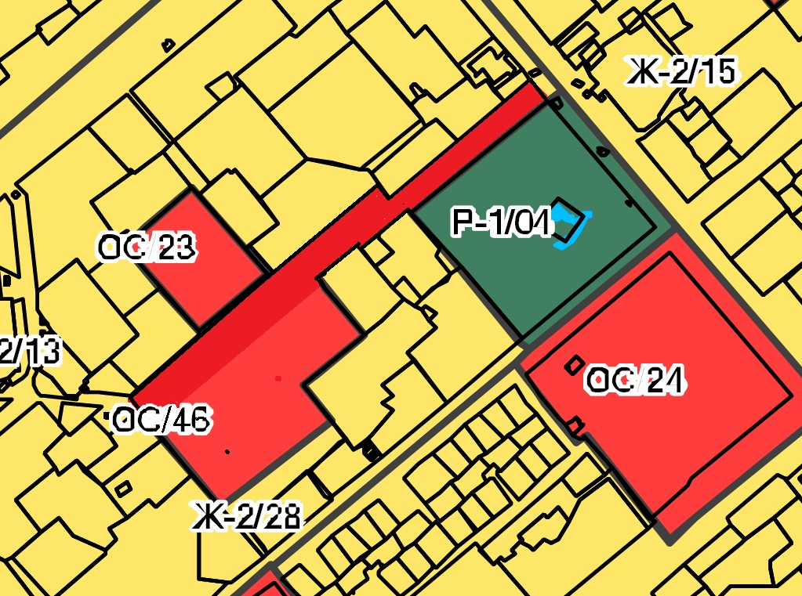

Заместитель председателя  
Волгодонской городской Думы И.В. Батлуков

Председатель

Волгодонской городской Думы -

глава города Волгодонска С.Н. Ладанов

Приложение 2

к постановлению председателя Волгодонской городской Думы – главы города Волгодонска

от 16.10.2023 № 46

СОСТАВ

оргкомитета для организации и проведения публичных слушаний по проекту решения Волгодонской городской Думы «О внесении изменения в решение Волгодонской городской Думы от 19.12.2008 № 190 «Об утверждении Правил землепользования и застройки муниципального образования городского округа «Город Волгодонск»

|  |  |
| --- | --- |
| Бородин А.В. | - депутат Волгодонской городской Думы 16 избирательного округа, председатель постоянной комиссии Волгодонской городской Думы по строительству, землеустройству, архитектуре (по согласованию) |
| Глебко В.Е. | - член Общественной палаты города Волгодонска (по согласованию) |
| Корнева О.В. | - председатель комитета по градостроительству и архитектуре Администрации города Волгодонска - главный архитектор |
| Морозов В. И. | - председатель совета стариков Романовского юрта первого Донского округа войскового казачьего общества «Всевеликое войско Донское» (по согласованию) |
| Рындина Е.Н. | - заведующий сектором землеустройства и инженерного обеспечения комитета по градостроительству и архитектуре Администрации города Волгодонска |
| Сорокина О.В. | - ведущий специалист сектора землеустройства и инженерного обеспечения комитета по градостроительству и архитектуре Администрации города Волгодонска |
| Хачароева М.М. | - заведующий сектором правовой экспертизы и нормативно-правовой работы правового управления Администрации города Волгодонска |
| Чернов А.В. | - председатель Комитета по управлению имуществом города Волгодонска |

Председатель

Волгодонской городской Думы -

глава города Волгодонска С.Н. Ладанов